3-Нитро-4Н-хромены как ценные билдинг-блоки в синтезе новых гетероциклических структур
Корженко К.С.
Аспирант, 2 года обучения
¹Самарский государственный технический университет,
химико-технологический факультет, Самара, Россия
E-mail: kirill.korzhencko@yandex.ru
β-Нитрозамещенные 4Н-хромены являются перспективными исходными соединениями для синтеза самых разнообразных гетероциклических систем, что обусловлено наличием нескольких реакционных центров в их структуре. Присутствие оксивинильного фрагмента, сопряженного с электроноакцепторной группой, делает их "скрытыми" эквивалентами высокоэлектрофильных α-нитроальдегидов.
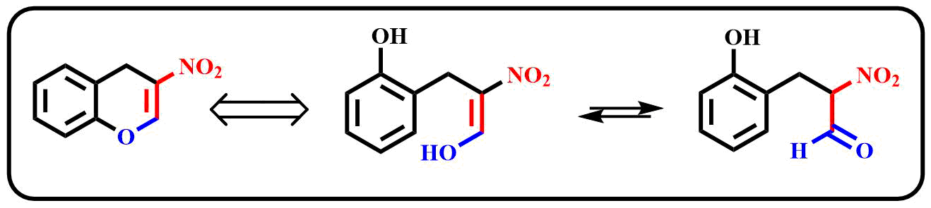
Нами показано, что β-нитрозамещенные 4Н-хромены 1 способны вступать в каскадные реакции, включающие 1,4- и 1,2-присоединения, с образованием новых гетероциклических систем. При использовании в качестве С-нуклеофилов этилиденмалононитрилов 2 в зависимости от условий наблюдается образование нафтофуранов 3, ксантенов 4 или продуктов ретро-реакции Дильса-Альдера 5. В случае 3-(адамантан-1-ил)-3-оксопропаннитрила были выделены фуро[3,2-b]хроманы 12. Неожиданный результат был получен при введении в реакцию 3-(1H-индол-3-ил)-3-оксопропанитрила 6 и тримера малононитрила 7, в качестве основного продукта был выделен спиро[изоксазол-5,1'-нафталин] 9, 10. Кроме того, при окислении нитрохроменов соединениями поливалентного йода 13 в спиртовой среде происходит трансформация 3-нитро-4Н-хроменов в 2-алкокси-3-нитро-2Н-хромены 14.
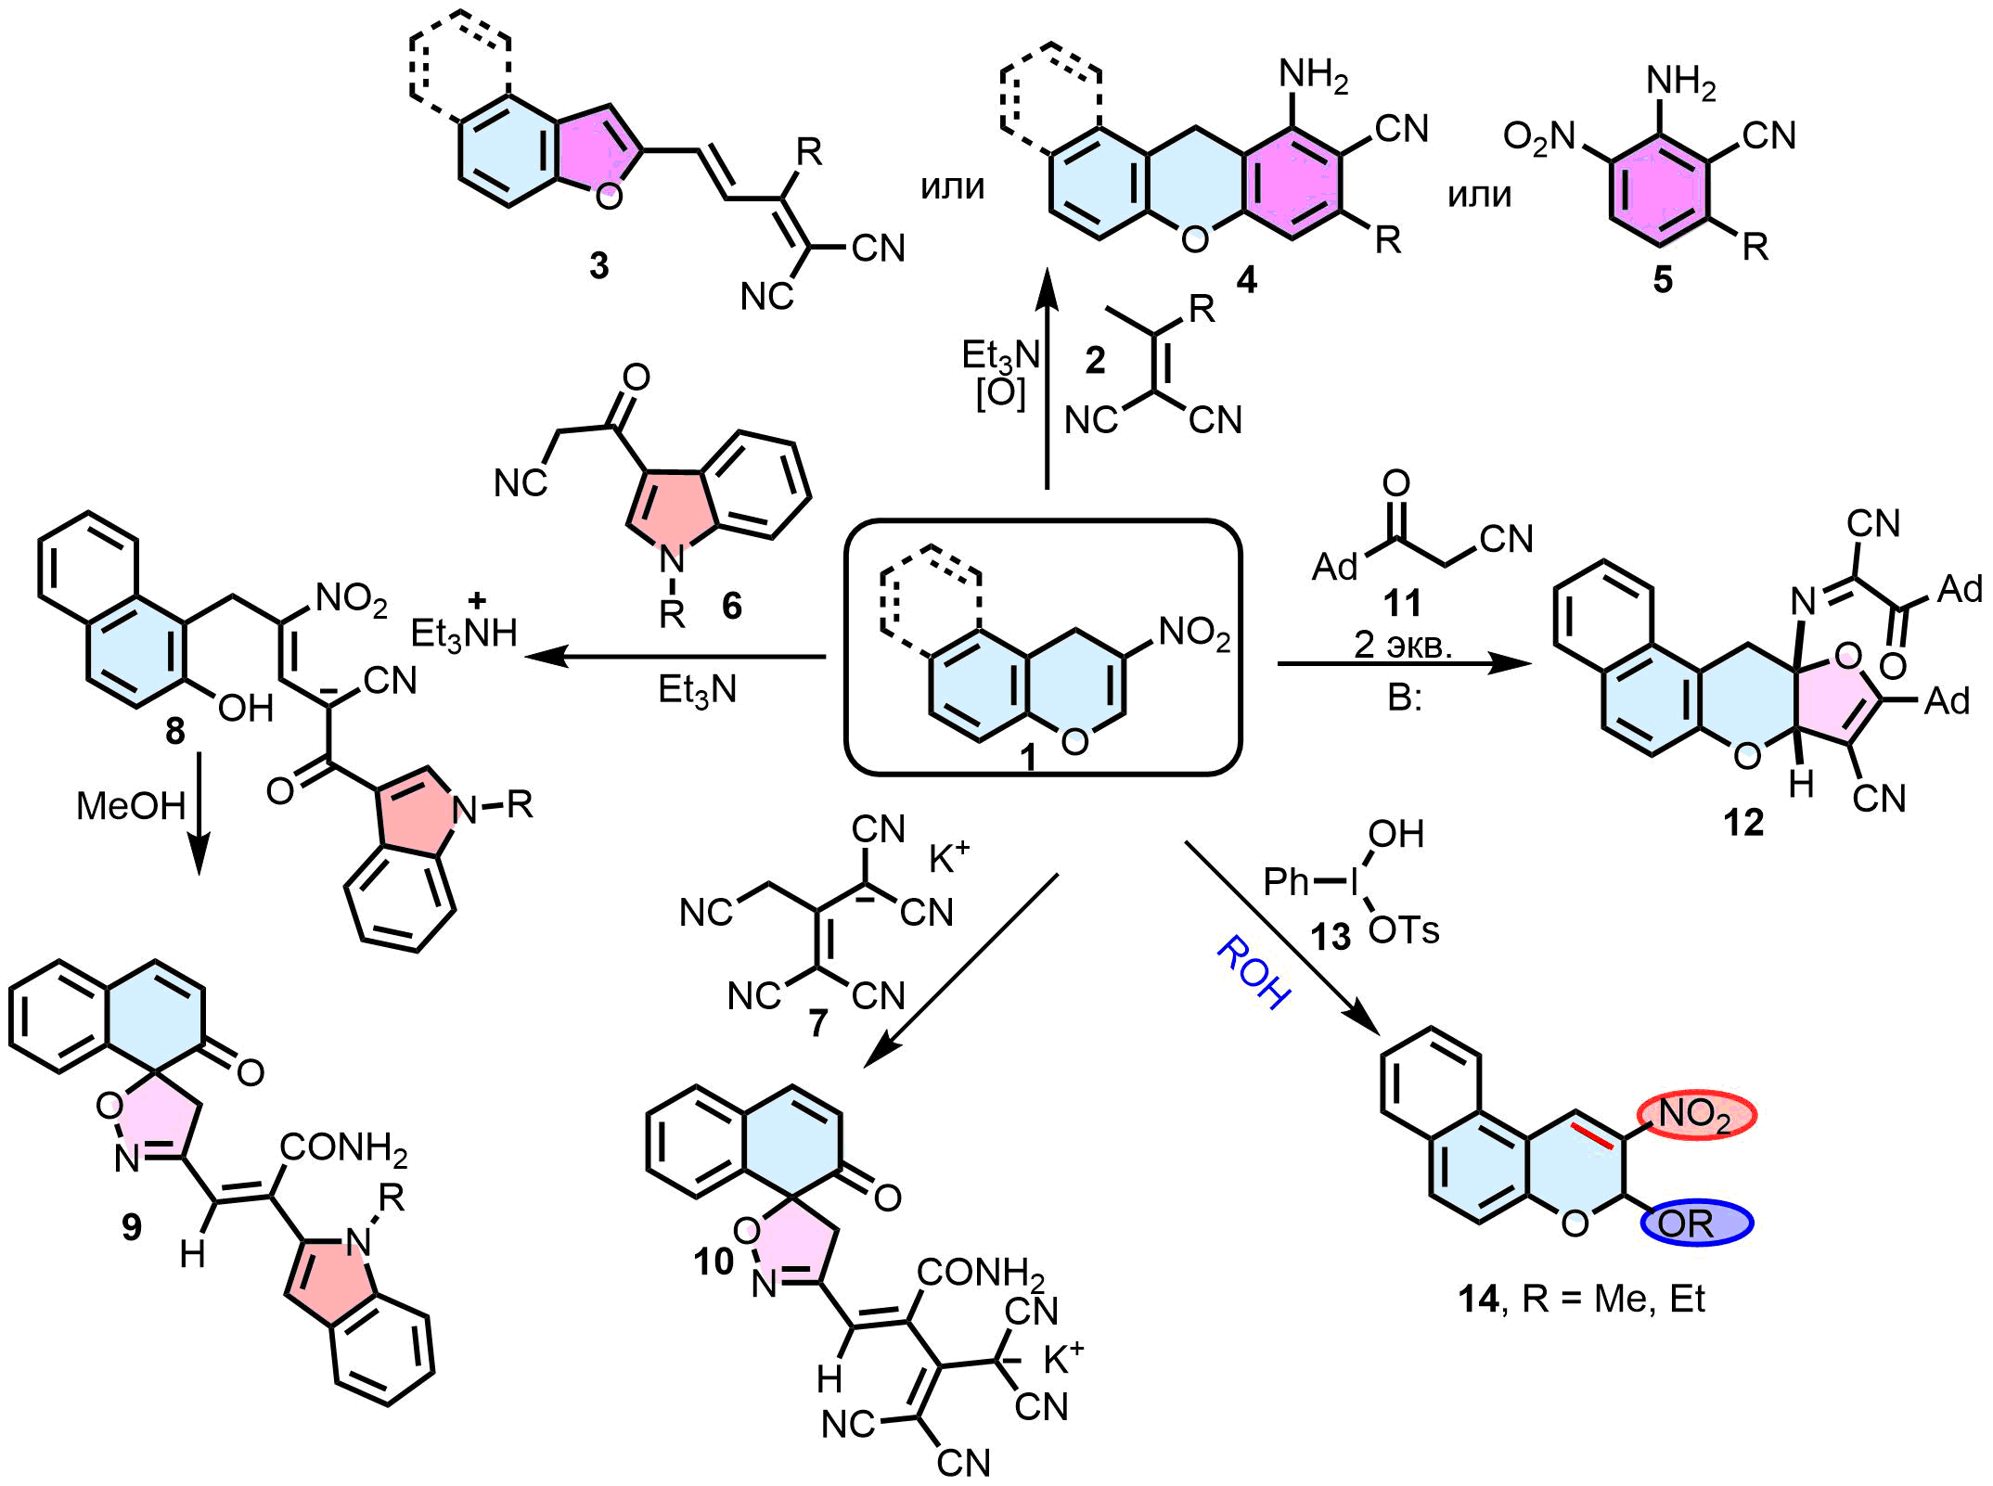
Работа выполнена при поддержке Российского научного фонда (грант 19-73-10109).

